АДМИНИСТРАЦИЯ ЛЕНИНГРАДСКОЙ ОБЛАСТИ
КОМИТЕТ ПО КУЛЬТУРЕ ЛЕНИНГРАДСКОЙ ОБЛАСТИ

ПРИКАЗ

«___»____________2019 г. №___________________
г. Санкт-Петербург

Об установлении границ территории и предмета охраны объекта культурного наследия федерального значения «Памятник-обелиск воинам 30 Гвардейского корпуса, отличившимся в боях при ликвидации вражеской блокады Ленинграда в январе 1944 г.», 1944 г. по адресу: Ленинградская область, Ломоносовский район, муниципальное образование Русско-Высоцкое сельское поселение, село Русско-Высоцкое, сооружение 4А

В соответствии со статьями 3.1, 9.1, 20, 33 Федерального закона от 25 июня 2002 года № 73-ФЗ «Об объектах культурного наследия (памятниках истории и культуры) народов Российской Федерации», ст. 4 закона Ленинградской области от 25 декабря 2015 года № 140-оз «О государственной охране, сохранении, использовании и популяризации объектов культурного наследия (памятников истории и культуры) народов Российской Федерации, расположенных на территории Ленинградской области», п. 2.2.1. Положения о комитете по культуре Ленинградской области, утвержденного постановлением Правительства Ленинградской области от 24 октября 2017 года № 431, приказываю:
- Установить границы и режим использования территории объекта культурного наследия федерального значения «Памятник-обелиск воинам 30 Гвардейского корпуса, отличившимся в боях при ликвидации вражеской блокады Ленинграда в январе 1944 г.», 1944 г. по адресу: Ленинградская область, Ломоносовский район, муниципальное образование Русско-Высоцкое сельское поселение, село Русско-Высоцкое, сооружение 4А, принятого на государственную охрану Постановлением Совета министров РСФСР от 30 августа 1960 года № 1327, согласно приложению 1 к настоящему приказу.
- Установить предмет охраны объекта культурного наследия федерального значения «Памятник-обелиск воинам 30 Гвардейского корпуса, отличившимся в боях при ликвидации вражеской блокады Ленинграда в январе 1944 г.», 1944 г. по адресу: Ленинградская область, Ломоносовский район, муниципальное образование Русско-Высоцкое сельское поселение, село Русско-Высоцкое, сооружение 4А, согласно приложению 2 к настоящему приказу.
- Отделу по осуществлению полномочий Российской Федерации в сфере объектов культурного наследия департамента государственной охраны, сохранения и использования объектов культурного наследия комитета по культуре Ленинградской области обеспечить:
- внесение соответствующих сведений в Единый государственный реестр объектов культурного наследия (памятников истории и культуры) народов Российской Федерации;
- копию настоящего приказа направить в сроки, установленные действующим законодательством, в федеральный орган исполнительной власти, уполномоченный Правительством Российской Федерации на осуществление государственного кадастрового учета, государственной регистрации прав, ведение Единого государственного реестра недвижимости и предоставление сведений, содержащихся в Едином государственном реестре недвижимости, его территориальные органы.
- Отделу взаимодействия с муниципальными образованиями, информатизации и организационной работы комитета по культуре Ленинградской области обеспечить размещение настоящего приказа на сайте комитета по культуре Ленинградской области в информационно-телекоммуникационной сети «Интернет».
- Контроль за исполнением настоящего приказа возложить на заместителя начальника департамента государственной охраны, сохранения и использования объектов культурного наследия комитета по культуре Ленинградской области.
- Настоящий приказ вступает в силу со дня его официального опубликования.

Председатель комитета В.О. Цой

Приложение № 1
к приказу комитета по культуре
Ленинградской области
от «___» _____________2019 г.
№ _________________________

Границы территории объекта культурного наследия федерального значения «Памятник-обелиск воинам 30 Гвардейского корпуса, отличившимся в боях при ликвидации вражеской блокады Ленинграда в январе 1944 г.», 1944 г. по адресу: Ленинградская область, Ломоносовский район, муниципальное образование Русско-Высоцкое сельское поселение, село Русско-Высоцкое, сооружение 4А

1. Текстовое описание границ
Границы территории объекта культурного наследия проходят на северо-восток от точки 1 до точки 2, на юго-восток от точки 2 до точки 3, на юго-запад от точки 3 до точки 4, на северо-запад от точки 4 до точки 1.

2. Карта (схема) границ территории объекта культурного наследия федерального значения «Памятник-обелиск воинам 30 Гвардейского корпуса, отличившимся в боях при ликвидации вражеской блокады Ленинграда в январе 1944 г.», 1944 г. по адресу: Ленинградская область, Ломоносовский район, муниципальное образование Русско-Высоцкое сельское поселение, село Русско-Высоцкое, сооружение 4А
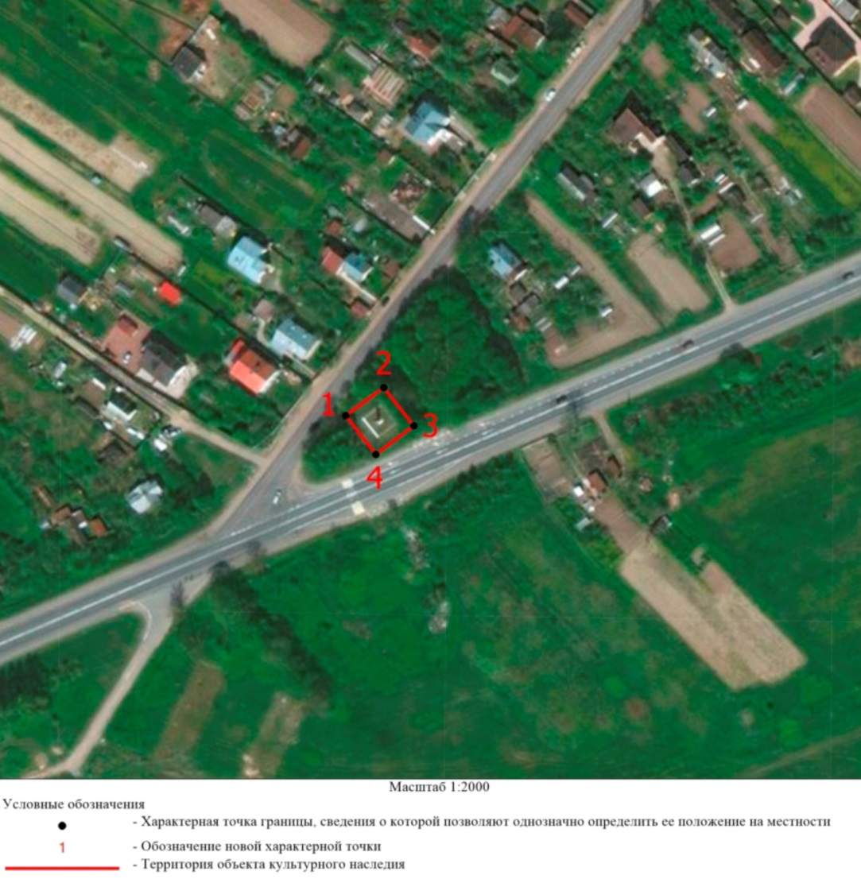

3. Перечень координат поворотных (характерных) точек границ территории объекта культурного наследия федерального значения «Памятник-обелиск воинам 30 Гвардейского корпуса, отличившимся в боях при ликвидации вражеской блокады Ленинграда в январе 1944 г.», 1944 г. по адресу: Ленинградская область, Ломоносовский район, муниципальное образование Русско-Высоцкое сельское поселение, село Русско-Высоцкое, сооружение 4А

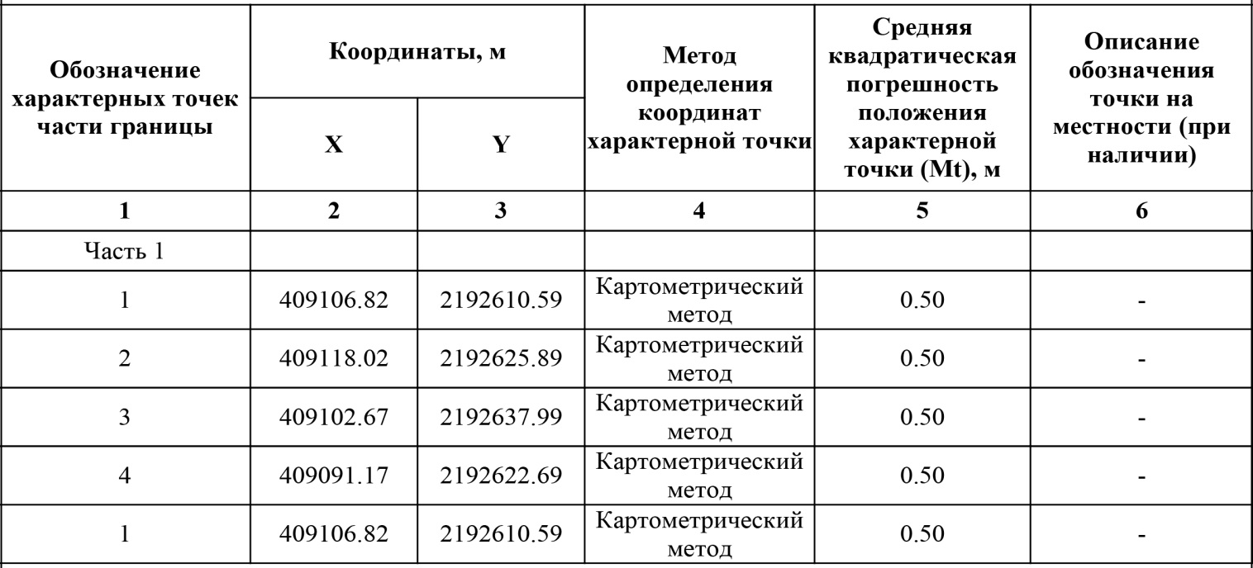

Режим использования территории объекта культурного наследия федерального значения «Памятник-обелиск воинам 30 Гвардейского корпуса, отличившимся в боях при ликвидации вражеской блокады Ленинграда в январе 1944 г.», 1944 г. по адресу: Ленинградская область, Ломоносовский район, муниципальное образование Русско-Высоцкое сельское поселение, село Русско-Высоцкое, сооружение 4А

На территории Памятника разрешается:
- проведение работ по сохранению объекта культурного наследия (меры, направленные на обеспечение физической сохранности и сохранение историко-культурной ценности объекта культурного наследия, предусматривающие консервацию, ремонт, реставрацию, включающие в себя научно-исследовательские, изыскательские, проектные и производственные работы, научное руководство за проведением работ по сохранению объекта культурного наследия, технический и авторский надзор за проведение этих работ);
- реконструкция, ремонт существующих инженерных коммуникаций, благоустройство, озеленение, установка малых архитектурных форм, иная хозяйственная деятельность (по согласованию с федеральным органом охраны объектов культурного наследия), не противоречащая требованиям обеспечения сохранности объекта культурного наследия и позволяющая обеспечить функционирование объекта культурного наследия в современных условиях, обеспечивающая недопущение ухудшения состояния территории объекта культурного наследия.

На территории Памятника запрещается:
- строительство объектов капитального строительства и увеличение объемно-пространственных характеристик существующих на территории памятника объектов капитального строительства; проведение земляных, строительных, мелиоративных и иных работ, за исключением работ по сохранению объекта культурного наследия или его отдельных элементов, сохранению историко-градостроительной или природной среды объекта культурного наследия;
- установка рекламных конструкций, распространение наружной рекламы;
- осуществление любых видов деятельности, ухудшающих экологические условия и гидрологический режим на территории объекта культурного наследия, создающих вибрационные нагрузки динамическим воздействием на грунты в зоне их взаимодействия с объектами культурного наследия.

Приложение № 2
к приказу комитета по культуре
Ленинградской области
от «___» _____________ 2019 г.
№ _________________________

Предмет охраны
объекта культурного наследия федерального значения «Памятник-обелиск воинам 30 Гвардейского корпуса, отличившимся в боях при ликвидации вражеской блокады Ленинграда в январе 1944 г.», 1944 г. по адресу: Ленинградская область, Ломоносовский район, муниципальное образование Русско-Высоцкое сельское поселение, село Русско-Высоцкое, сооружение 4А

№  п/п | Виды предмета охраны | Предмет охраны | Фотофиксация
1 | Объемно-пространственное решение территории: | Местоположение – на юго-западной окраине села Русско-Высоцкое, на развилке дорог;  историческое пространственное и архитектурно-композиционное решение – площадка и обелиск в центре территории;  конфигурация территории – прямоугольная в плане.
2 | Объемно-пространственное решение: | Историческое местоположение памятника;  габариты и конфигурация (прямоугольная) площадки. | 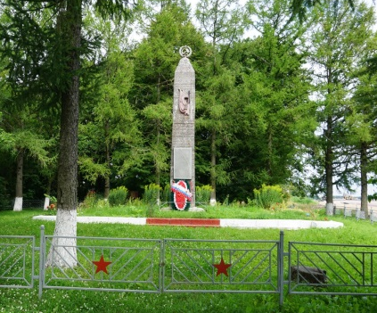
3 | Конструктивное  решение: | Пьедестал: материал (бетон);  обелиск: материал (бетон с каменной крошкой);  мемориальная доска: материал (серый гранит).
4 | Архитектурно-художественное решение: | Исторические габариты и конфигурация пьедестала: квадратный в плане, трехступенчатый;  исторические габариты, конфигурация и форма обелиска:  высокий квадратный в плане обелиск с пирамидальным завершением,  оформление горизонтальными рустами;  венчающая обелиск бетонная скульптура - серп и молот в венке с пятиконечной звездой;  барельеф на лицевом юго-западном фасаде обелиска в верхней части – флаг с ружьем;  (материал-бетон)  барельеф на лицевом юго-западном фасаде обелиска в нижней части – флаги с колосом в центре (материал-бетон);  высеченная дата «1944» на боковых северо-западном и юго-восточном фасадах обелиска в верхней части;  мемориальная доска прямоугольной формы, с филенкой; гравировка, окрашенная бронзовой краской:  «19 января 1944 г  в этом районе  войны 42-й и 2-й  ударной армии  громя  немецко-фашистских  захватчиков,  замкнули  кольцо вокруг  петергофско-  стрельнинской  группировки врага  и уничтожили ее»

Предмет охраны может быть уточнен при проведении дополнительных научных исследований.

